XToolsCRM升级功能介绍V3.5J1115.3E7 更新：2010-11-17

目录
XToolsCRM升级功能介绍 1
1.联系人纪念日功能 3
说明 3
操作 3
➢ 将原有联系人生日转为纪念日功能 3
➢ 设置纪念日类型 4
➢ 新建纪念日 4
➢ 纪念日的提醒功能 5
➢ 纪念日列表 6
2.联系人视图新增系统短信和邮件历史 6
说明 6
操作 7
➢ 在菜单上点击联系人 7
3.客户的标签云分类 7
说明 7
➢ 什么情况下使用标签云分类比较合适？ 7
操作 8
➢ Boss用户进入数据字典，设置标签分类 8
➢ 在客户视图中使用标签分类 9
➢ 在客户列表中用标签筛选客户 9
4.订单打印支持收货人信息 10
说明 10
操作 10
➢ Boss用户进入系统设置-单据打印模板-订单模板 10
➢ 对应的数据 10
5.维修工单选用和查看序列号历史 12
说明 12
操作 12
➢ 在新建维修工单界面 12
6.仓库支持数量增加至500 12
说明 12
仓库支持数量最大支持到500 13
➢ Boss用户进入系统设置菜单， 点击设置最大仓库数量 13
仓库管理权限的设置优化 13
➢ Boss用户进入系统设置菜单，点击仓库及权限设置 13
7.采购单和订单关联 14
说明 14
操作 14
➢ 新建采购单时，确定对应客户和订单 14
➢ 可以直接导入订单明细中的产品 15
➢ 在订单视图内查看对应的采购单 16
8.合同订单新增统计分析 18
说明 18
操作 18
➢ 订单部分新增的统计分析 18
➢ 同比环比新增的分析 18
9.客户任务优化和客户视图增加显示 18
说明 18
操作 18
➢ 在客户视图中查看与该客户相关的批量任务 18
10.回收站的优化 19
说明 19
操作 19
➢ 清空回收站的提示 19
➢ 数据视图对删除状态的校验提示 20
11.订单报价单采购单发货单明细排序 20
说明 20
操作 20
➢ 以订单为例，进入订单明细编辑界面 20
12.出入库编辑界面的排序 21
说明 21
操作 21
➢ 以入库单为例，打开一个入库单视图 21
13.数据快照来源标识 23
说明 23
操作 23
➢ 进入数据快照，点击以往日期查看详细 23
14.产品树的排序功能 23
说明 23
操作 23
➢ 以订单明细为例 23
15.全部升级功能 24

1.联系人纪念日功能

说明
可为联系人设置生日、结婚纪念日或其它与销售业务有关的纪念日。纪念日支持农历（阴历），且支持在联系人列表的本月和下月到期提醒，以供客户维护人员在纪念日到来之前及时给客户发短信或电话回访。

操作

将原有联系人生日转为纪念日功能
如果您在本功能发布之前（2010年10月），已经在联系人中记录过客户的生日，则可使用本功能批量将原有生日转为纪念日进行管理。
操作位置在联系人列表中，如下图：
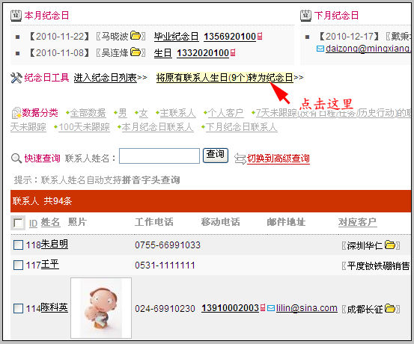
点击此链接，系统自动将原有生日全部转为纪念日。
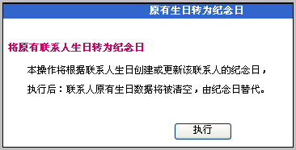
注意：此功能是一次性操作，因为系统升级后不再允许建立原有生日，生日需建立在联系人纪念日中。所以升级后，不会再出现原有生日类型的记录。执行后，该功能链接消失。

设置纪念日类型
由于各个企业对客户纪念日管理的类型差异较大，可在数据字典中定义自己企业所需要管理的纪念日类型。具体方法是Boss用户进入帐户菜单下的数据字典，点击“纪念日类型”，进行设置，如下图所示：
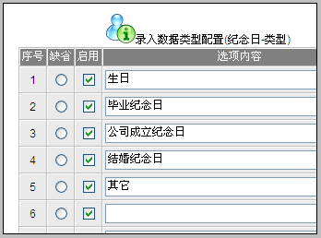
注意：第一个分类是生日， 不允许被修改为其它内容，所以在点击该选项时系统自动不允许编辑。
纪念日类型设置思路：一般来说，除了生日之外，我们还可以设置一些和销售产品或业务相关的纪念日类型。举例：婚庆公司，可以记录联系人结婚纪念日；汽车销售企业，可以设置客户购买汽车日期等。总之，我们可以把联系人与企业业务有关的部分记为纪念日，在维护客户关系时能够起到很好的效果。

新建纪念日
点击某联系人姓名，或点击联系人姓名后面的黄色文件夹，进入联系人视图。
如果是新建的联系人，保存后进入该联系人视图。
可看到视图底部的纪念日模块如下：
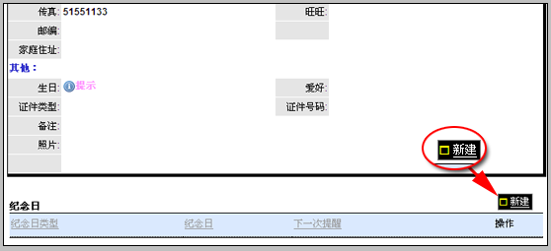
点击纪念日部分的新建按钮，如上如图所示。
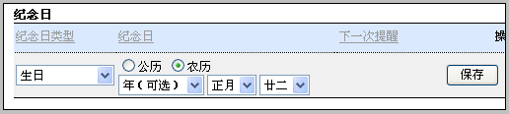
填写纪念日类型，纪念日日期（注意：支持农历），点击保存即可。保存后，可看到根据此日期计算出的下次提醒日期（如果是农历时，将自动换算为最近的农历对应公历日期）。
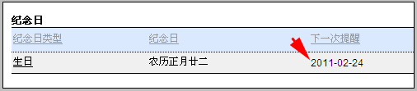
下一次提醒日期会随着时间推移自动更新。并在到期前两个月内出现在联系人列表界面提醒。
一个联系人可以新建多个纪念日。

纪念日的提醒功能
纪念日统一在联系人列表集中提醒本月纪念日和下月纪念日。如下图所示：
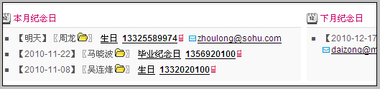
在提醒列表中，点击手机号码可以给该联系人发短信，点击邮件地址可以调用客户端的outlook或者foxmail给客户发邮件（注意：有些用户电脑上没有安装或者没有设置outlook或foxmail邮件帐号，则不可使用点此发邮件功能，需手工复制邮件地址给客户发邮件）。
在联系人数据分类中，取消了原有的本月生日和下月生日联系人分类，而由纪念日提醒功能统一替代。
如果您希望看两个月之后或更远时间的纪念日，可进入纪念日列表查询筛选。

纪念日列表
入口1：在联系人列表界面
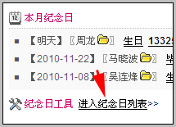
入口2：菜单中
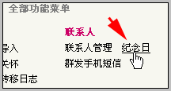
进入纪念日列表后，可使用数据分类或高级查询对纪念日进行筛选。如下图所示：
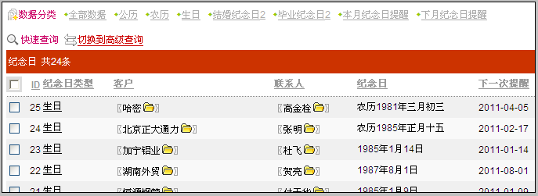
此列表支持字段排序，高级查询等，很方便我们使用复杂条件筛选纪念日。

2.联系人视图新增系统短信和邮件历史

说明
在联系人视图内，可以直接查看用CRM系统给该联系人发送过的短信和邮件。注意：对邮件来说，只能查看用CRM系统群发的邮件。如果是调用客户端outlook或foxmail发送的，则不能显示在这里。

操作

在菜单上点击联系人
查找到联系人后，点击联系人姓名进入其视图界面，可看到在该联系人视图底部的发送历史，如下图所示：
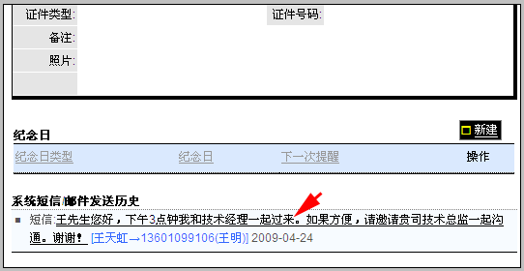
这个部分可以显示的信息包括：
- 使用CRM系统给客户发送的短信，包括单发、群发和SFA发送的短信
- 使用CRM系统给客户群发的邮件、SFA发送的邮件

3.客户的标签云分类

说明
客户分类的方式可能会比较复杂，在目前已经有的：客户种类、自定义分类一、自定义分类二的基础上，增加了标签云分类的方法。
其特点是：
- 支持多选，类似于网络上流行的打标签方式。标签的选项由Boss用户预先在数据字典中定义。
- 高级查询时，如条件填写A、B、C，支持包含全部项A且B且C；或包含某一项A或B或C

什么情况下使用标签云分类比较合适？
首先，标签分类的特点是支持多选，我们在使用时可以此特点解决对客户分类时一些比较复杂的情况。比如，在跟单时，我们想记录客户接受售前服务的情况，假设公司提供的服务包括：来店咨询、报价沟通、促销券发放、上门测量、礼品赠送、资料赠送等，这些售前服务项目没有严格的步骤关系，用标签分类就比较合适。
如：
客户A的情况：来店咨询、报价沟通、资料赠送
客户B的情况：促销券发放、报价沟通、礼品赠送、上门测量
不管我们想从中筛选出哪一种或哪几种服务的客户，均可通过标签云方式查询得出。
类似的企业应用还有很多，标签分类的方式相对更加自由和随意，所以并不适合于核心的客户分类，而多用于对客户分类的补充。核心分类方式仍然建议以：客户种类、阶段等方式。

操作

Boss用户进入数据字典，设置标签分类
如下图：
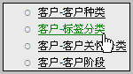
设置标签内容如下图示例：
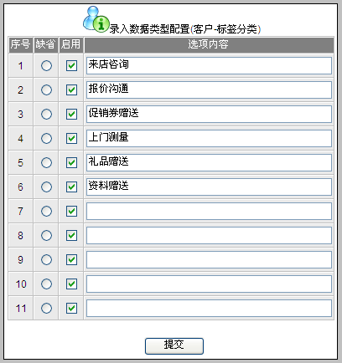
具体内容请根据贵企业的实际情况而定。

在客户视图中使用标签分类
在客户视图中，根据该客户的情况，选定不同标签内容，如下图示例：
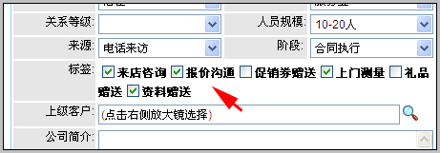
保存即可。

在客户列表中用标签筛选客户
注意：标签可以多选，所以在客户列表查询和高级查询时，均可选择：1）符合全部条件 2）符合任一条件。在快速查询位置，标签元框内点击，即弹出标签项目的选择，如下图：
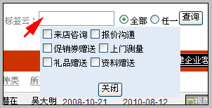
点选所需要的项目，再点击“全部”、“任一”的查询方式，即完成对标签查询方式的设置。
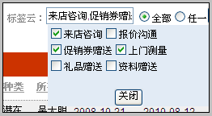
如果选择“全部”，则意味着客户标签必须包含全部选中的项目，如上图为：来店咨询、促销券赠送、上门测量；缺一不可。
如果选择“任一”，则意味着只要有一个选中的项目吻合即可，如上图为来店咨询、促销券赠送、上门测量等，有任意一个即符合条件。
熟练使用标签云分类方法，可以解决对客户分类要求比较复杂且没有规律的问题。

4.订单打印支持收货人信息

说明
订单的打印模板中，增加了与收货人有关的信息，包括：收货人邮编、地址、姓名、电话、手机等信息。

操作

Boss用户进入系统设置-单据打印模板-订单模板
可看到通配符部分提供了与收货人有关的内容信息如下图所示：
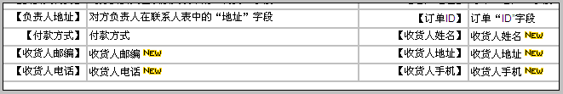
这些内容均可引入到订单打印模板中，对于：希望在打印订单时直接包含收货人信息的企业来说，这些内容是非常方便的。

对应的数据
这些内容对应的数据，是在订单中的收货人/地址部分内容，如下图所示：
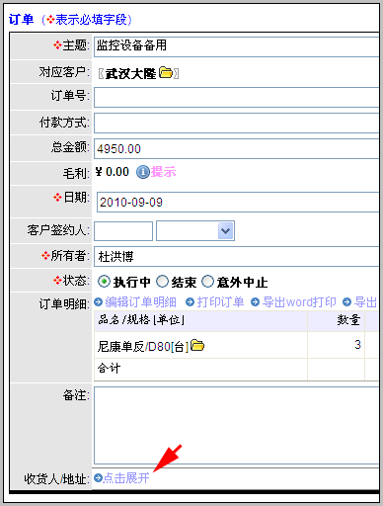
展开后如下图所示：
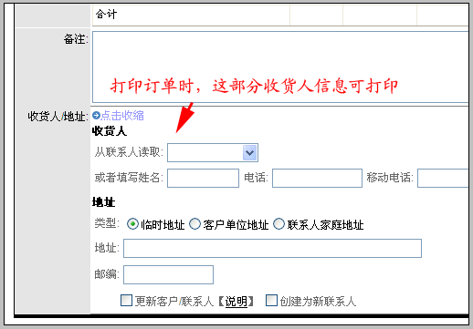
图中箭头所指部分的信息，可以在打印订单时一起打印。需要提醒您的是，这个功能并不适用于所有的企业，有些公司需要使用专门的发货单，或专门的快递单，则不需要在订单中再打印收货人信息。所以订单打印模板中，这些内容属于选用范畴。

5.维修工单选用和查看序列号历史

说明
在新建维修工单时，可以查询选用客户已经购买产品的序列号，并可查询该序列号产品的历史。

操作

在新建维修工单界面
在“维修产品序列号”后面，有“放大镜：选”和“i：历史”两个功能。如下图：
放大镜图标“选”：可选择该客户已经购买产品的序列号；也可以直接输入。
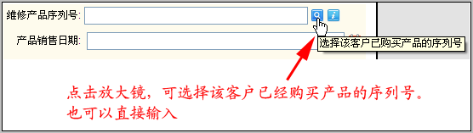
i图标“历史”：查看输入框内的序列号的历史，客服人员可以查看到该产品是什么是否销售给客户的，什么时候采购的等相关历史，及时给接单人员最全面的信息帮助。

6.仓库支持数量增加至500

说明
仓库数量最多可设置500个，仓库管理人员权限设置界面优化设计。

仓库支持数量最大支持到500

Boss用户进入系统设置菜单， 点击设置最大仓库数量
可看到最大支持到500个仓库，如下图：
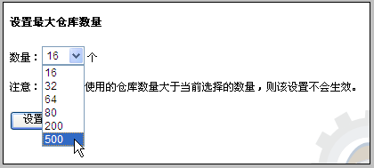

仓库管理权限的设置优化

Boss用户进入系统设置菜单，点击仓库及权限设置
在列表中，点击对应仓库的“设置”，如下图：
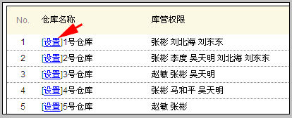
点击后，设定仓库名称，选择该仓库的库管人员，如下图：
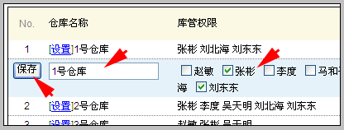
填写完成，选择人员后，点击保存按钮，完成设置。
按此方法，可设置其它仓库。

7.采购单和订单关联

说明
适用于：贸易公司，按照客户的订单采购。按订单生产型企业，根据客户订单采购原材料生产。即：可通过此功能，实现采购单与订单的关系挂接。知道该采购单是为哪一个订单的进行的。

操作

新建采购单时，确定对应客户和订单
如下图所示：
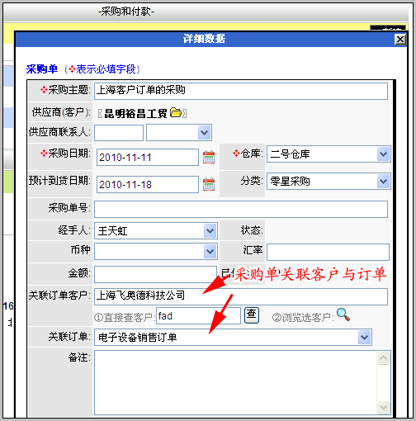
按此方法记录的采购单，即可以知道是与哪个客户哪个订单有关系的。 保存后，可在采购单视图查看内容如下：
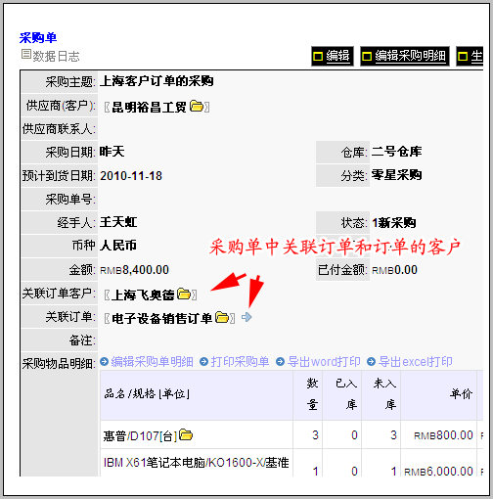

可以直接导入订单明细中的产品
在采购单视图内，可看到“导入关联订单的明细产品”功能。
您可以使用自动导入，也可以自主编辑采购明细。如下图所示：
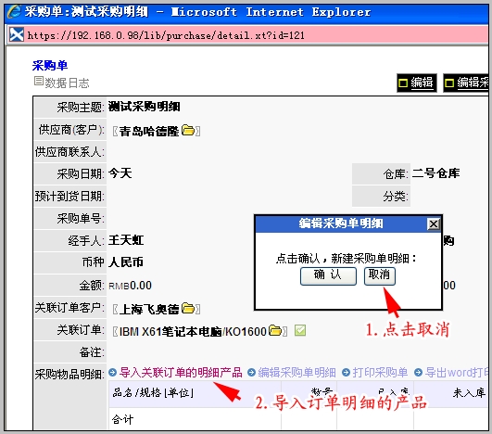
注意：如果使用导入的方式，则关联订单明细中的产品品名被读取过来，而数量和采购价格需人工确认，即：编辑采购明细。

在订单视图内查看对应的采购单
注意：此功能只在订单有关联采购单时才出现。如果没有，则此功能自动隐藏。
查看界面如下图书所示：
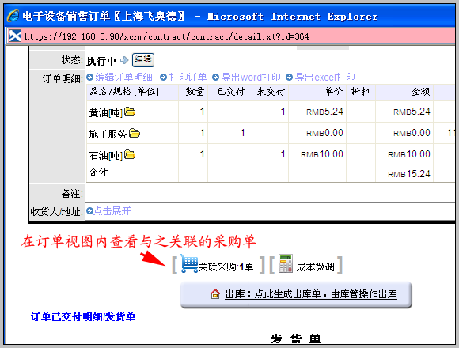
在订单视图中，可以看到关联的采购单。点击即可查看详细的采购单内容，如下图所示：
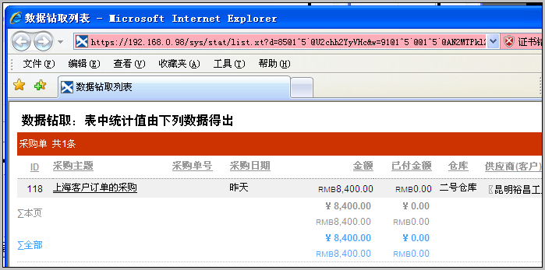
在此列表中，可以看到此订单关联的全部采购单与合计采购金额。对于企业的帮助在于：可以很容易了解到由该订单产生的采购，并迅速掌握这些采购所产生的总费用。有些贸易型企业是完全依照订单从多家供应商采购，由此功能整合显示关联采购单，合计采购金额，带给企业更多的分析帮助。

8.合同订单新增统计分析

说明
此功能把订单的所有者复制到该订单发货明细中，可实现：统计得知某销售人员销售了哪些商品，或某商品是由哪些销售人员销售的。对于注重产品和销售人员关系的分析需求可直接实现。

操作

订单部分新增的统计分析
增加了与销售人员相关产品销售分布分析。包括：合同订单出货产品数量/人员统计；合同订单出货产品金额/人员统计；合同订单出货产品毛利/人员统计；销售产品数量TOP50；销售产品金额TOP50；销售产品毛利TOP50。

同比环比新增的分析
合同订单出货产品数量/人员同比；合同订单出货产品数量/人员环比；合同订单出货产品金额/人员同比；合同订单出货产品金额/人员环比；合同订单出货产品毛利/人员同比；合同订单出货产品毛利/人员环比。

9.客户任务优化和客户视图增加显示

说明
单个批量客户任务支持从500个客户增至：1500个客户，并且在相关客户的客户视图中显示。

操作

在客户视图中查看与该客户相关的批量任务
在客户视图中，客户跟踪的待办任务模块中，显示该客户相关的批量客户任务，如下图：
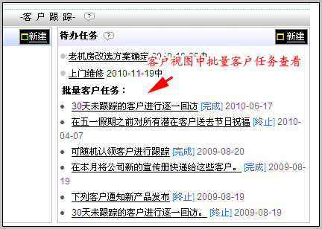
可知每个相关批量任务的总体完成情况。比如：完成、终止，均指的是该批量任务总体完成，总体终止。点击标题，可查看该批量任务中该客户的执行情况。如下图：
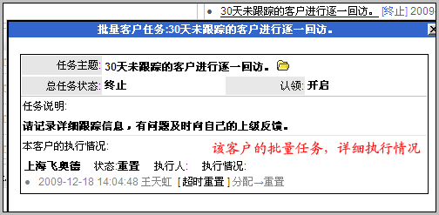

10.回收站的优化

说明
清空回收站操作提示的优化，并增加数据视图对删除状态的校验。

操作

清空回收站的提示
由于清空回收站的操作是需要格外谨慎的，在此界面，出现下图所示的大字提示：
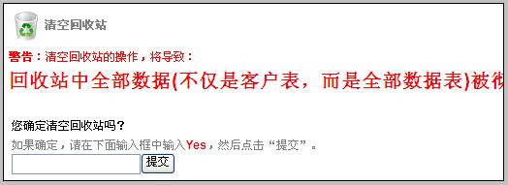

数据视图对删除状态的校验提示
这种情况比较罕见，可能出现在视图窗口没有关闭，但是数据在其他界面上被删掉的情况，此时视图界面刷新会看到提示如下：
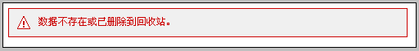
这说明该数据已经被删除，不允许在刷新视图界面。

11.订单报价单采购单发货单明细排序

说明
在上述单据中，明细数据均增加了排序功能。

操作

以订单为例，进入订单明细编辑界面
在明细编辑界面，可看到每种产品的右侧按钮。如下图：
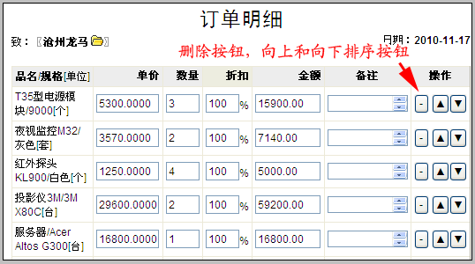
包括：删除按钮、向上和向下按钮。鼠标移动到按钮上可看到功能提示：
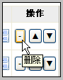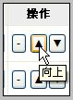
保存明细则同时保存顺序。
具有明细排序功能的包括：报价单、采购单、订单、发货单，即四大单据均支持明细排序。

12.出入库编辑界面的排序

说明
出库单、入库单明细的排序功能。

操作

以入库单为例，打开一个入库单视图
在这个界面中，点击排序按钮，如下图所示：
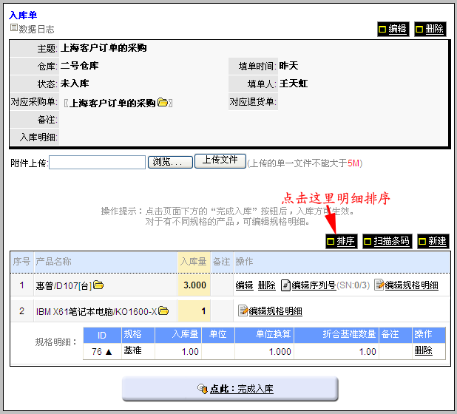
点击排序按钮，进入排序界面：
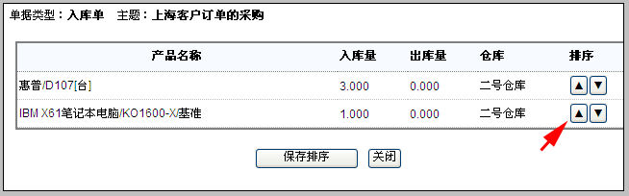
排序后点击保存排序按钮即可。

13.数据快照来源标识

说明
数据快照是把当天数据的变化固定下来，可供日后查看。
快照中有很多模块，不同模块的数据来源不同。
比如：
回款、合同、费用、客户投诉、：新建的编辑的数据。
客户、联系人：新建的数据。

操作

进入数据快照，点击以往日期查看详细
在数据快照各个模块中，均有此模块数据来源的说明，如下图所示：
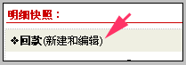
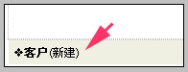

14.产品树的排序功能

说明
在编辑采购单明细、订单明细时，左侧产品树支持产品排序。

操作

以订单明细为例
订单明细编辑界面，左侧产品树，图中箭头所指为产品排序区域。
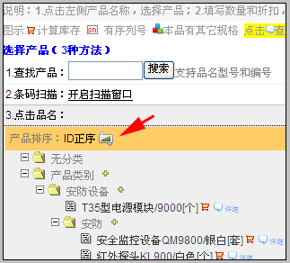
当前为产品ID正序。
点击图标，变更排序方式。进入如下界面：
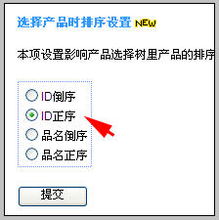
提供ID排序和品名排序方式，各用户可自行选用。

15.全部升级功能
- 采购单增加预计到货日期
- 数据快照增加数据模块的说明
- 联系人纪念日功能
- 联系人视图新增系统短信和邮件历史
- 客户的标签云分类
- 订单打印支持收货人信息
- 维修工单选用和查看序列号历史
- 仓库支持数量增加至500
- 采购单和订单关联
- 合同订单新增统计分析
- 客户任务优化和客户视图增加显示
- 回收站的优化
- 订单报价单采购单发货单明细排序
- 出入库编辑界面的排序
北京沃力森信息技术有限公司 产品部
2010.11.17

